Handledning för korsvis utvärdering av examensarbeten
Version 2010-04-26
I denna rapport beskrivs en metod för kollegial utvärdering av examensarbeten. Utvärderingens olika moment finns även illustrerade i Bilaga 4. Metoden har sitt ursprung i en studie som gjordes av Kjell Härnqvist (1999) och som vidareutvecklats av Karl-Axel Nilsson (2009). Den senare har även legat till grund för en studie vid Högskolan i Kalmar (Margaretha Hagberg, 2009). Den anpassning av metoden som här beskrivs har gjorts inom ramen för ett samarbetsprojekt mellan Umeå universitet och Linköpings universitet.

Syfte och mål
Som framgår i bland annat Högskoleverkets (2009) förslag till nytt kvalitetsutvärderingssystem och Regeringens så kallade Kvalitetsproposition (2010) är de självständiga arbetena, det vill säga examensarbeten och uppsatser, en viktig indikator på en utbildnings kvalitet. Umeå universitet och Linköpings universitet genomför ett gemensamt projekt för att utveckla en metod för korsvis utvärdering av examensarbeten. Utvärderingarna har som syfte att
- Skapa samsyn kring vad som är centralt i bedömningen av examensarbeten samt att kalibrera kriterier och nivåer. Inte minst viktigt är att i de examensarbeten som genomförs på ett tydligt och strukturerat sätt redogöra för de aspekter som bedöms komma ligga till grund för de kommande nationella utvärderingarna.
- Lära av varandras erfarenheter och ge konstruktiva förslag till förbättringar för att höja kvaliteten på examensarbetena, till exempel genom bättre processer eller genom att tidigare i utbildningen ge studenterna bättre förutsättningar att genomföra sina examensarbeten.
Målsättningen är att höja kvaliteten på utbildningarnas examensarbeten. Eftersom examensarbeten i varierande grad också är en indikator på utbildningens kvalitet syftar utvärderingarna också till att i förlängningen höja utbildningarnas kvalitet i de avseenden som avspeglas i examensarbetena. Utvärderingarna har även som syfte att förbereda lärare och programledningar inför Högskoleverkets kommande nationella utvärderingar. Det bör poängteras att utvärderingarna inte syftar till att ompröva redan gjord examination eller att göra omdömen om individuella arbeten. Det är helhetsintrycket på aggregerad nivå som är fokus för utvärderingarna.
En väsentlig förutsättning för att åstadkomma en metod som är användbar har varit att den inte ska vara alltför tungrodd eller kostsam. De som medverkar i en granskning måste huvudsakligen kunna arbeta självständigt när det passar den enskilde utan de komplikationer det innebär att organisera möten. Ambitionen är inte att granska arbetena i sin helhet utan att fokusera på vissa delar av examensarbetena.

Den metod som beskrivs är tänkt att kunna användas på alla examensgivande utbildningar på grund- och avancerad nivå som vilar på vetenskaplig grund. Anpassningar i bedömningsgrunderna kan dock behöva göras för specifika utbildningar. För närvarande är metoden inte anpassad för att användas på utbildningar som vilar på konstnärlig grund.

Utseende av bedömare
För varje utbildning som granskas utses tre bedömare. I pilotstudien har bedömarna utsetts av partnerutbildningens programledning och bland partnerutbildningens lärare. Bedömarna är i samtliga fall sakkunniga inom området. Bedömarna genomgår en kort information/utbildning inför granskningarna. En av bedömarna utses till ordförande av partnerutbildningens programledning.
Varje bedömare uppskattas behöva lägga ned 40 timmars arbete för granskningen. Tiden ersätts i pilotstudien av respektive lärosäte genom respektive lärosätes projektbudget.

Urval av arbeten
Programledningen för berörd utbildning tar fram en numrerad bruttolista med samtliga minst godkända examensarbeten över en tidsperiod. I pilotstudien bör examensarbeten från 2009 och 2010 väljas. Från bruttolistan görs sedan ett slumpvis urval av 9 arbeten. Varje arbete granskas av två bedömare vilket innebär att varje bedömare granskar 6 arbeten. De 9 utvalda arbetena fördelas bland bedömarna enligt följande princip
- Bedömare 1 granskar arbetena 1-6
- Bedömare 2 granskar arbetena 4-9
- Bedömare 3 granskar arbetena 1-3 och 7-9
Bedömarna kan om man så önskar byta arbeten sinsemellan efter den initiala fördelningen.
De 9 arbeten som ska granskas anonymiseras av programledningen innan de görs tillgängliga för bedömarna. Utöver titelblad och sammanfattning/abstrakt där namn på författare/handledare/examinator tagits bort får bedömarna tillgång endast till innehållsförteckning och huvudtext inklusive eventuella bilagor.

Sammanfattning av förutsättningar
Vilken kvalitet som examensarbetena på en utbildning uppvisar beror i hög grad på vilka förutsättningar studenterna fått tidigare i sin utbildning att genomföra ett självständigt arbete. En viktig komponent för granskningen är därför en kortfattad redogörelse för var och hur studenterna förberetts inför det självständiga arbetet. Denna redogörelse görs av respektive programledning på den mall som finns i Bilaga 1. Mallen kompletteras med relevanta styrdokument och görs tillgänglig (lämpligen elektroniskt) för bedömarna inför deras granskning.

Individuell granskning
De 9 utvalda arbetena görs tillgängliga för bedömarna tillsammans med redovisningen i Bilaga 1. På sikt bör detta kunna ske helt elektroniskt men i pilotstudien måste eventuellt examensarbetena distribueras i pappersform. Programledningen ansvarar för att arbetena distribueras så att bedömarna i pilotstudien har dem senast den 15 maj.
Bedömarna granskar var för sig de 6 tilldelade arbetena inklusive programledningens redogörelse av förutsättningarna. De kan kommunicera med varandra om man så önskar men något krav på detta föreligger inte under granskningsprocessen. Det är inte tänkt att arbetena ska granskas i detalj i sin helhet utan fokus ska ligga på vissa delar – företrädesvis titel, abstrakt, introduktion, sammanfattning, referenser medan beskrivningen av själva arbetet kan granskas mer summariskt, till exempel genom slumpvisa nedslag. I genomsnitt uppskattas en bedömare ägna 4 timmar åt granskningen av varje arbete.
Var och en av bedömarna gör en granskning av sina 6 arbeten och redogör för sina slutsatser i den mall som finns i Bilaga 2. Denna redogörelse ska göras enbart på aggregerad nivå. Noteringar om enskilda arbeten är arbetsmaterial och ska inte göras i Bilaga 2.

Bedömningssammanträde
När samtliga bedömare gjort sina individuella granskningar samlas gruppen till ett avslutande bedömningssammanträde. Ordföranden ansvarar för att mötet organiseras och leder själva sammanträdet. Tid för sammanträde bör bokas med god framförhållning. Vid sammanträdet medverkar förutom bedömarna även en representant för programledningen och en representant från berörd fakultet vid det lärosäte som utvärderas. De senare kan medverka genom telefon- eller videokonferens. Sammanträdet beräknas ta 3-4 timmar i anspråk och bör helst genomföras senast 30 juni.
Sammanträdet dokumenteras i ett sammanträdesprotokoll (se Bilaga 3) där de samlade intrycken av de olika bedömningsgrunderna i Bilaga 2 sammanställs. Om bedömarnas åsikter går isär bör detta framgå av sammanträdesprotokollet. Protokollet ska också innehålla ett sammanfattande helhetsintryck och rekommendationer till berörd fakultets- och programledning; gärna utgående från den sammanställning av förutsättningar som programledningen gjort i Bilaga 1. De enskilda bedömarnas granskningsprotokoll bifogas protokollet.
Det slutgiltiga protokollet justeras av samtliga medverkande och distribueras till program- och fakultetsledningen. Programledningen ansvarar för att berörda lärare och studenter inom programmet informeras om resultaten.

Källor
Hagberg, M., 2009. Kvalitetssäkring av examensarbeten vid Högskolan i Kalmar. Pilotprojekt inom sjuksköterskeutbildningen 2009. Högskolan i Kalmar.
Härnqvist, K., 1999. En akademisk fråga - en ESO-rapport om ranking av C-uppsatser. Ds 1999:65.
Högskoleverket, 2009. Kvalitetsutvärdering för lärande Högskoleverkets förslag till nya kvalitetsutvärderingar för högskoleutbildningar. Rapport 2009:25 R.
Nilsson, K.-A., 2009. Direkt kvalitetssäkring. Bedömning av utbildningens resultat och relevans. Lunds universitet. Rapport nr 2009:255.
Utbildningsdepartementet, 2010. Fokus på kunskap - kvalitet i den högre utbildningen. Proposition 2009/10:139.

Bilaga 1: Mall för redovisning av förutsättningar
Mallen sammanställs av programansvariga och görs tillgänglig för bedömarna inför deras granskningar av examensarbetena.
Beskriv kortfattat på vilket sätt studenterna förberetts inför sina examensarbeten. I vilka kurser görs det, på vilket sätt och hur sker examinationen? Redogör gärna för progression och bifoga gärna relevanta kursplaner (eller länkar till kursplaner).

1. Hur förbereds studenterna att formulera tydliga, realistiska samt ämnes- och/eller yrkesrelevanta frågeställningar?

2. Hur förbereds studenterna att identifiera relevant tidigare forskning och/eller utvecklingsarbete?

3. Hur utvecklas studenternas förmåga att metodiskt och självständigt lösa problem?

4. Hur förbereds studenterna att kommunicera skriftligt inklusive att citera och referera?

5. Hur förbereds studenterna att muntligen försvara en ståndpunkt?

6. Hur förbereds studenterna att granska, värdera och sammanfatta tidigare forskning samt egna och andras resultat/ståndpunkter?

7. Vilka andra examens-/programspecifika moment av relevans förbereds studenterna inför?

8. Vilka krav på handledningskompetens och handledningstid ställs inom utbildningen för examensarbeten? Vad är motsvarande krav/tid för examinator?

Redovisningen bör åtföljas av
- Examensordningens krav för berörd examen
- Utbildningsplanen för berörd utbildning
- Kursplan eller studiehandledning för examensarbete
- Ev. bedömnings/betygskriterier för examensarbeten
- Ev. riktlinjer för genomförande av examensarbeten
- Kursplaner som illustrerar hur studenten förbereds inför sitt examensarbete
- Andra relevanta dokument

Bilaga 2: Mall för bedömning av examensarbeten
Följande mall grundar sig på, och är delvis identisk med, tidigare förslag utarbetade av Karl-Axel Nilsson (2009). Mallen är tänkt att ge en samlad bedömning av samtliga de examensarbeten som granskats av en enskild bedömare. Noteringar om enskilda arbeten är arbetsmaterial och ska inte dokumenteras här. Mallen utgör bilaga till bedömargruppens granskningsprotokoll (Bilaga 3). Om inte mallen anpassats för den specifika utbildningen så bör bedömningsområdena nedan tolkas i ljuset av kraven i examensordningen och/eller utbildningsplanen för berörd examen.
Vart och ett av nedanstående bedömningsområden ska värderas enligt fyra omdömen
- Överlag utmärkt god kvalitet
- Överlag god kvalitet
- Överlag godtagbar kvalitet
- Överlag ej godtagbar kvalitet
Vart och ett av bedömningsområdena bör åtföljas av en sammanfattande fritextkommentar. Om det finns examensarbeten som avviker från det valda omdömet bör det framgå av fritextkommentaren.

1 Problemformulering
Studenterna arbetar med tydligt formulerade, avgränsade och realistiska problemställningar anpassade för examensarbeten på denna utbildningsnivå. Ämnesvalen är relevanta med avseende både på kunskapsområdet och på det framtida yrkeslivet.

2 Kunskapsbas
Studenterna förmår att identifiera viktiga tidigare arbeten inom det valda problemområdet. Källorna relateras till och värderas utifrån den egna problemställningen samt till egna slutsatser/resultat. Studenterna uppvisar medvetenhet om kunskapsområdets utveckling.

3 Genomförande
Studenterna visar en för utbildningsnivån teoretisk medvetenhet och använder sig av beprövade/vetenskapligt relevanta metoder. De beskriver systematiskt hur man kommer fram till slutsatser/resultat och förmår integrera kunskap förvärvade under studietiden. Framställningen av metod och förutsättningar är sådan att slutsatserna/resultaten kan kontrolleras. Tillgänglig dokumentation visar att studenterna har förmåga att arbeta självständigt och systematiskt inom givna tidsramar.

4 Resultat och slutsatser
Studenterna drar adekvata slutsatser och/eller producerar relevanta resultat och granskar kritiskt deras relevans och begränsningar. Studenterna visar en teoretisk förståelse av sina slutsatser/ resultat och visar en etisk medvetenhet samt analyserar resultatens samklang med samhälleliga behov när så är relevant.

5 Kommunikativ precision
Studenterna förmår att i text kommunicera sitt examensarbete. Titel och sammanfattning beskriver på ett intresseväckande och informativt sätt vad examensarbetet handlar om. Rapportens disposition och rubriksättning är informativ. Språk liksom typografi är funktionell och korrekt utformad. Formalia, som citeringar och referenser, används på ett för kunskapsområdet adekvat sätt.

6 Eventuell programspecifik bedömningsgrund
Kan vid behov preciseras av de två programledningarna gemensamt.

Ort och datum

………………………………………………………………..
Bedömare

Bilaga 3: Mall för sammanträdesprotokoll

Deltagare
Bedömare 1 (ordf)
Bedömare 2
Bedömare 3
Programrepresentant
Fakultetsrepresentant

1 Problemformulering

2 Kunskapsbas

3 Genomförande

4 Resultat och slutsatser

5 Kommunikativ precision

6 Eventuell programspecifik bedömningsgrund

7 Helhetsintryck och rekommendationer

Ort och datum

Underskrifter av samtliga deltagare

Bilaga 4: Översikt av utvärderingsmodellen

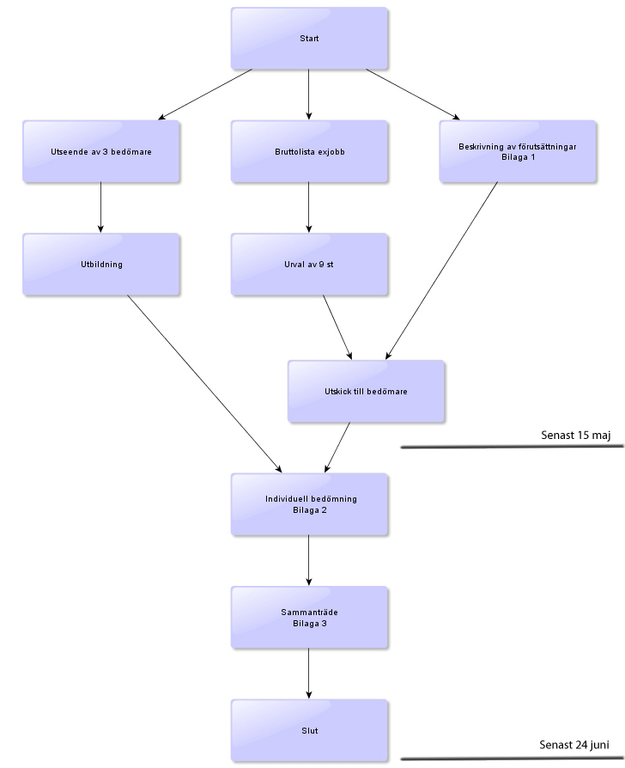

Senaste versionen av detta dokument finns på projekthemsidan http://www.ida.liu.se/~ulfni/lux/
Detta görs i pilotstudien genom att bruttolistan med samtliga examensarbetstitlar numrerade från 1 skickas till Staffan Uvell (Staffan.Uvell@adm.umu.se) som returnerar 9 slumpmässigt valda arbeten. Listan bör skickas senast den 7 maj för att möjliggöra att examensarbetena distribueras till bedömarna senast den 15 maj.

